职业卫生检测技术服务信息公开表
用人单位  名称 | 平邑县山阴加油站
地理位置 | 临沂市平邑县白彦镇山阴桥南头
联系人 | 苏伟
调查专业  技术人员名单 | 王洪帅、贾健 | 调查时间 | 2023.09.09 | 陪同人 | 苏伟
采样专业  技术人员名单 | 王洪帅、于晶晶 | 采样时间 | 2023.09.12 | 陪同人 | 苏伟
检测专业  技术人员名单 | 李笑笑、常鑫钰、包红艳 |  | 检测时间 | 2023.09.13~2023.09.15
影像资料  （调查影像资料及采样影像资料） | 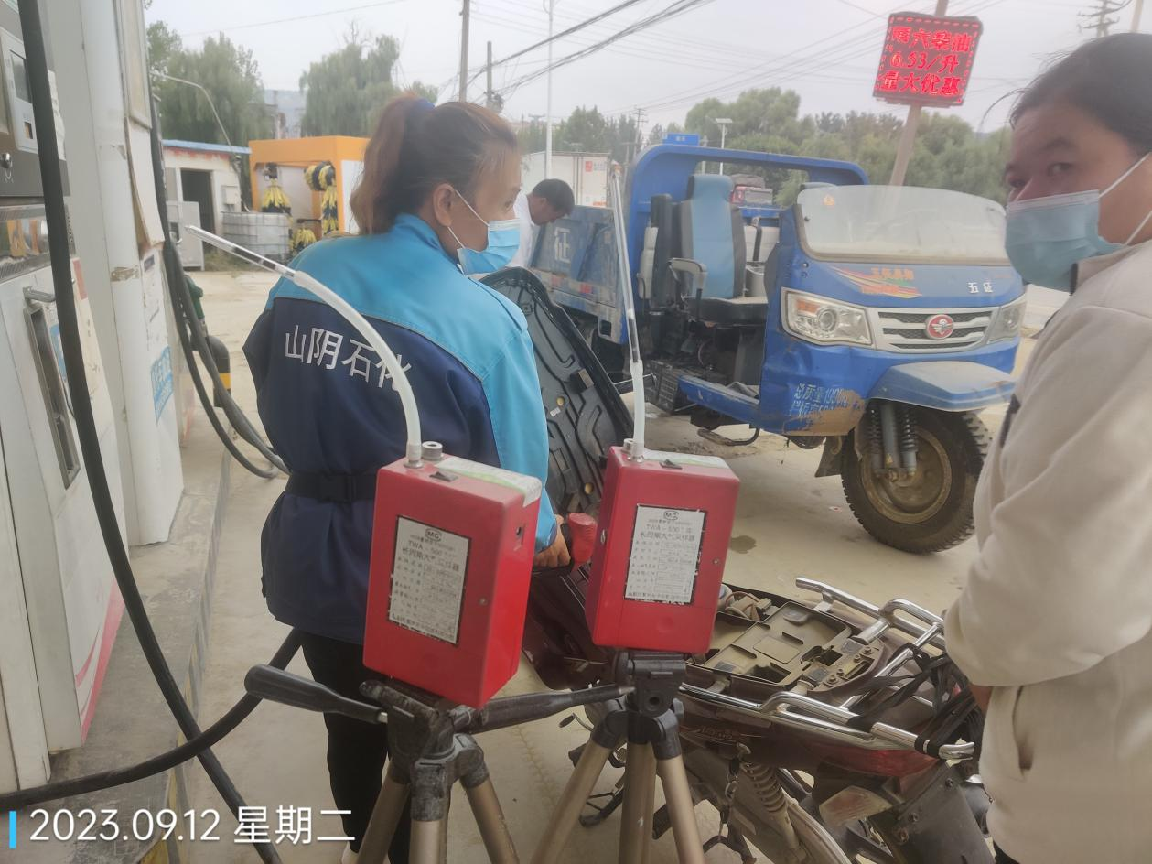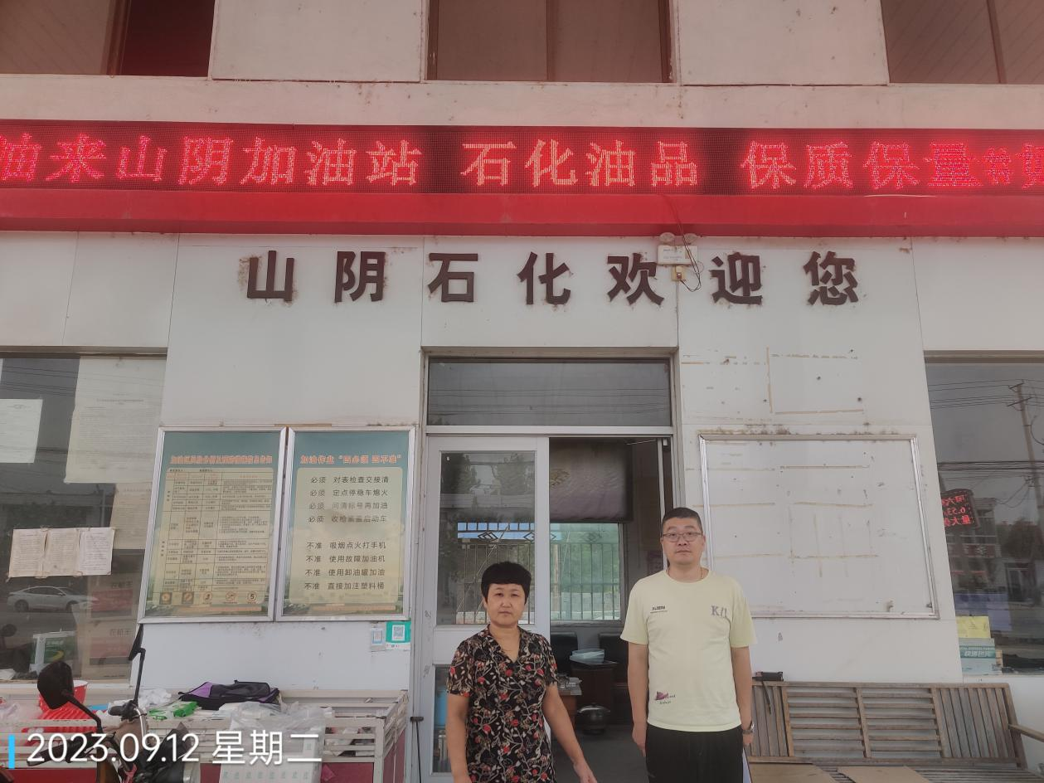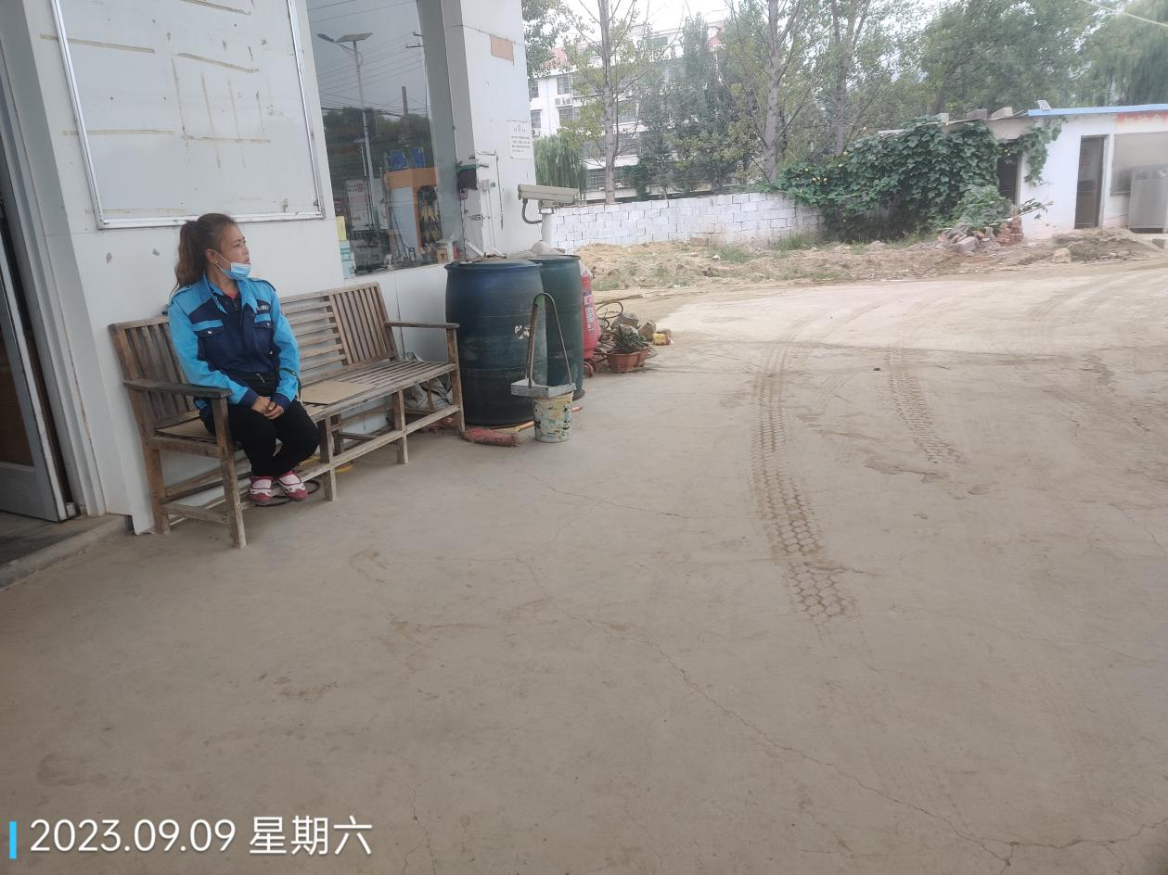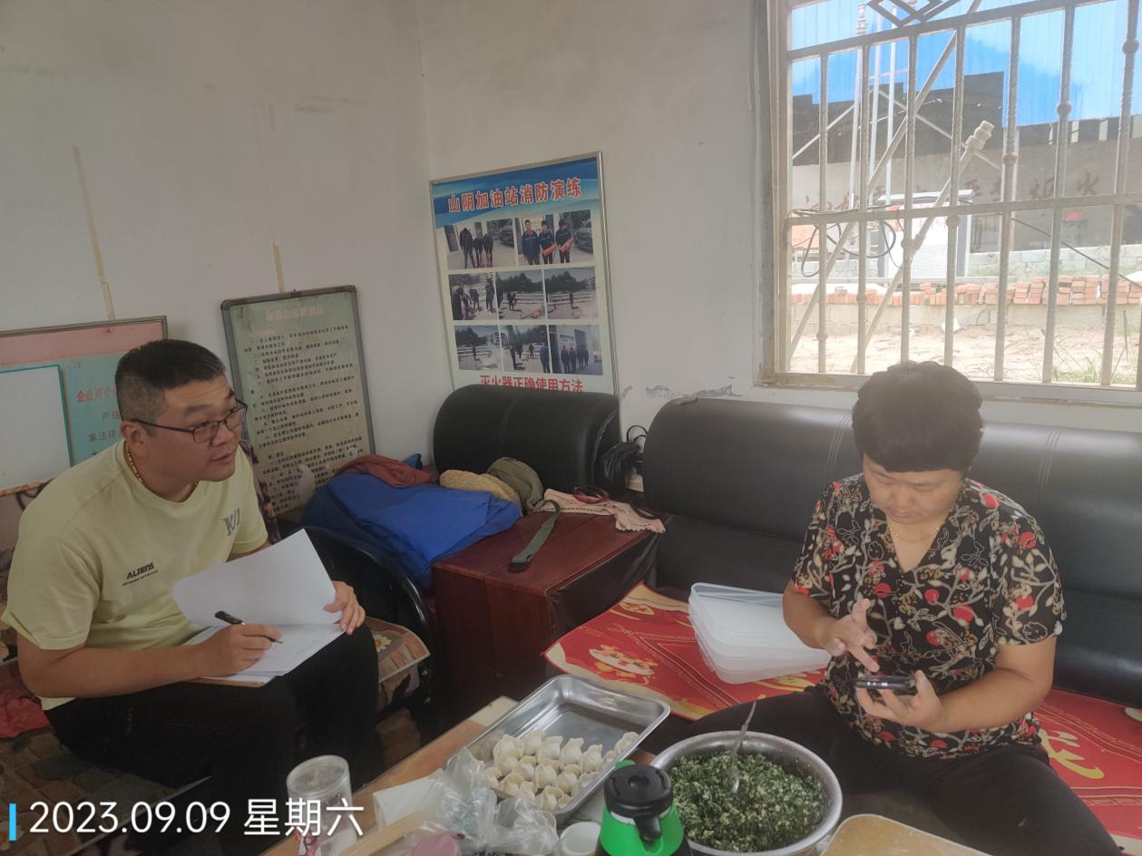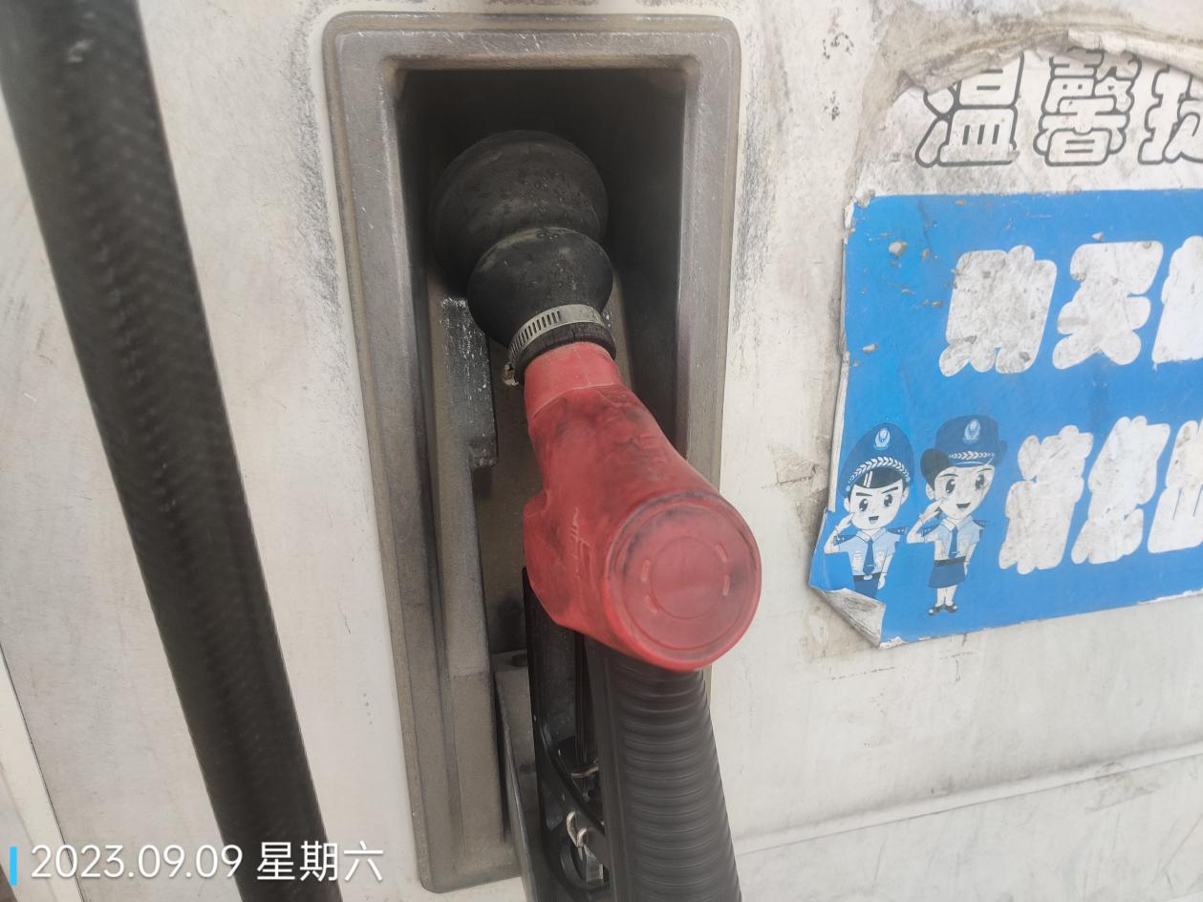
公示日期：2023.10.18

